2018年9月16日 星期日 多云 23～31℃

益阳大通湖200MWp渔光互补发电项目

二期100MWp渔光互补发电项目情况：

* 巡视18-20区46区发现存在问题如下；
* 19-20区桥架接地线安装间距未按规范要求施工，组件背板线、直流电缆线散乱，箱变通讯电缆线未在桥架内；
* 18区桥架接地安装整个池塘目测中间没有接地，箱变接地焊接口生锈；
* 46区桥架桥架连接接地不规范；

现场未发现施工人员

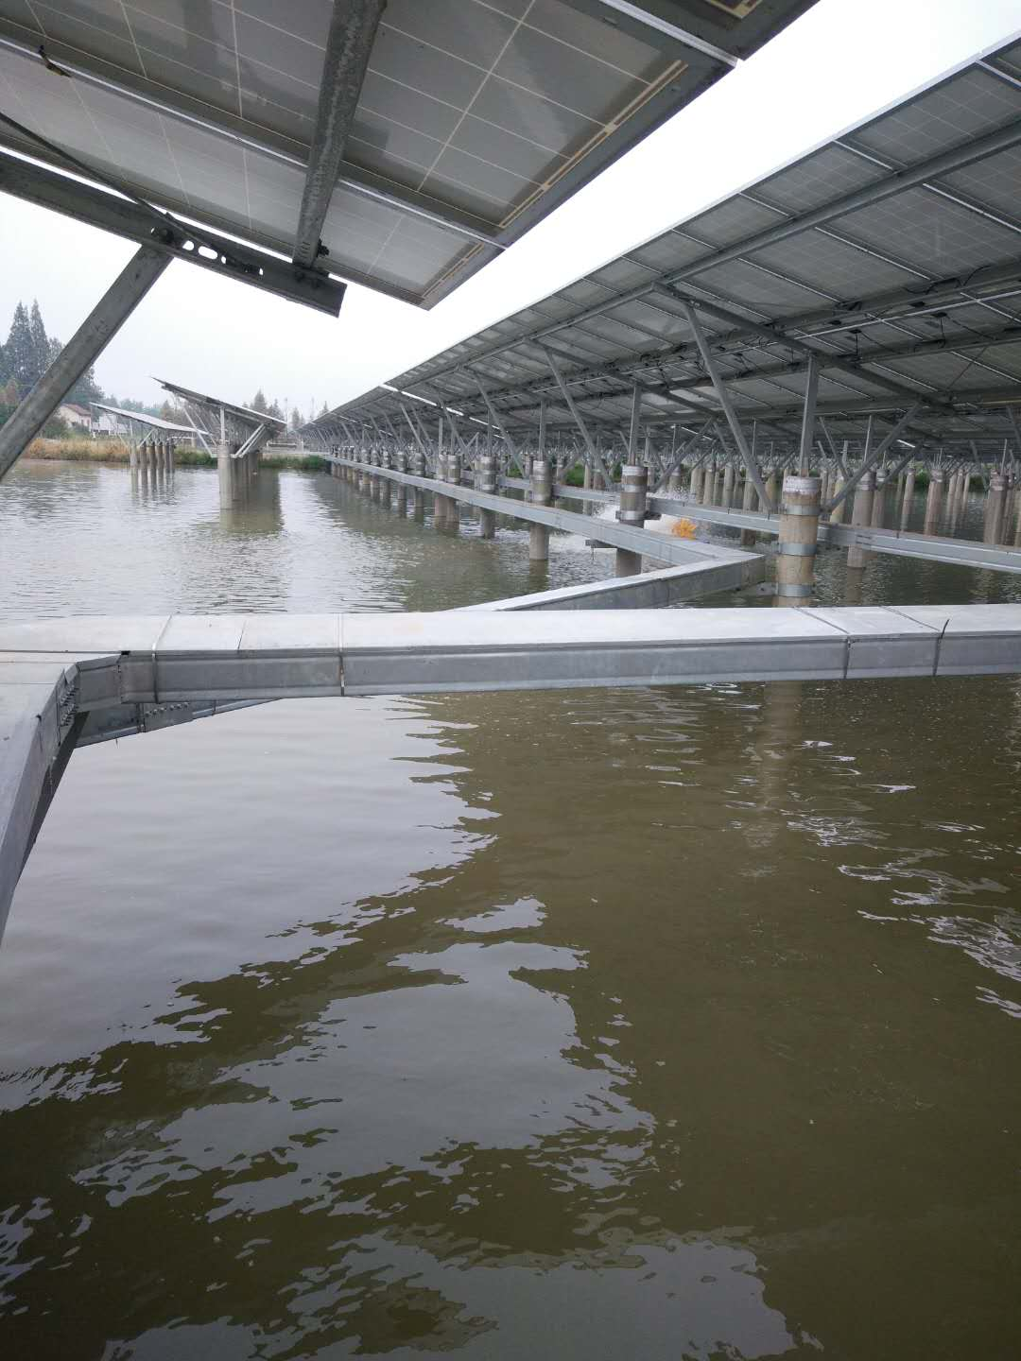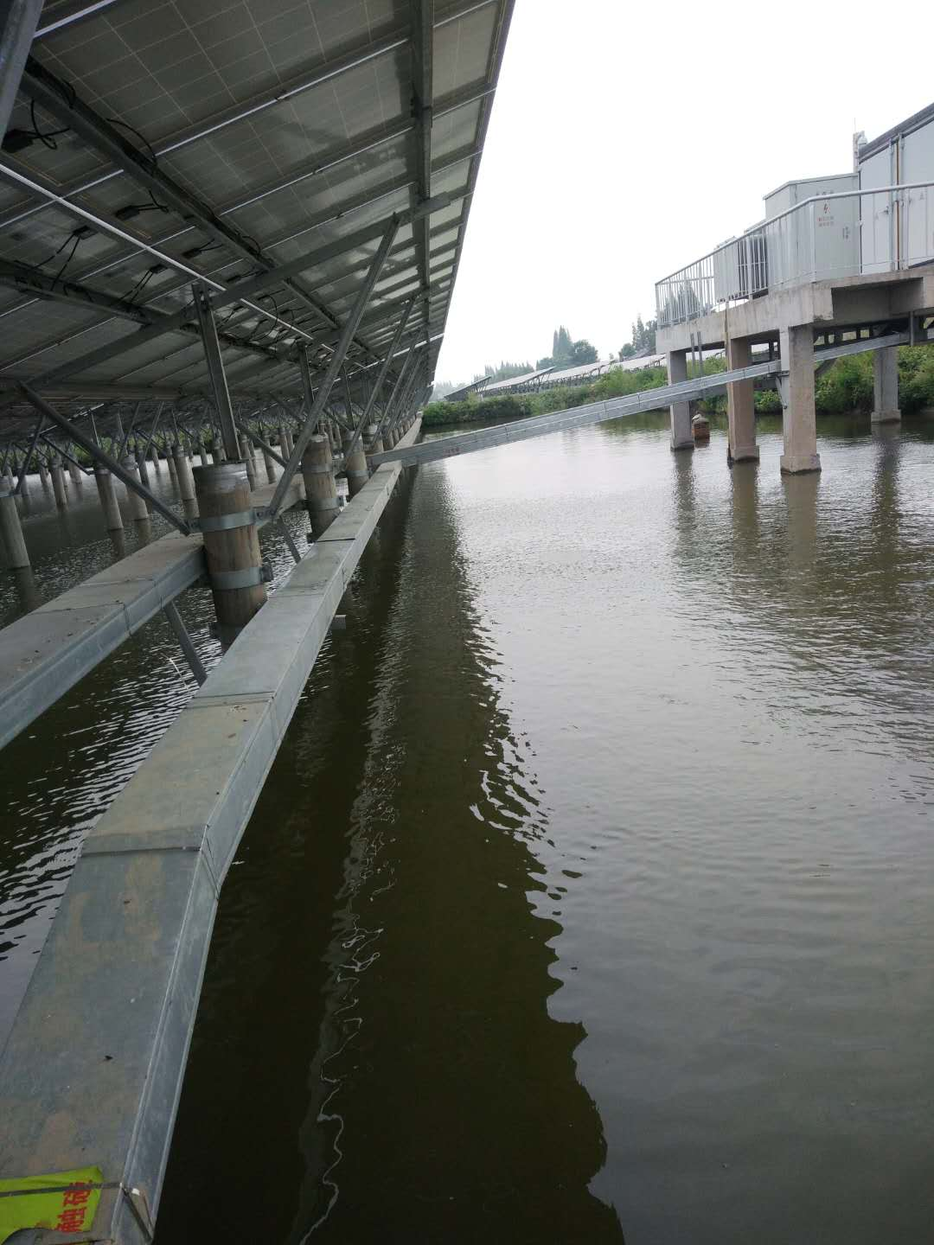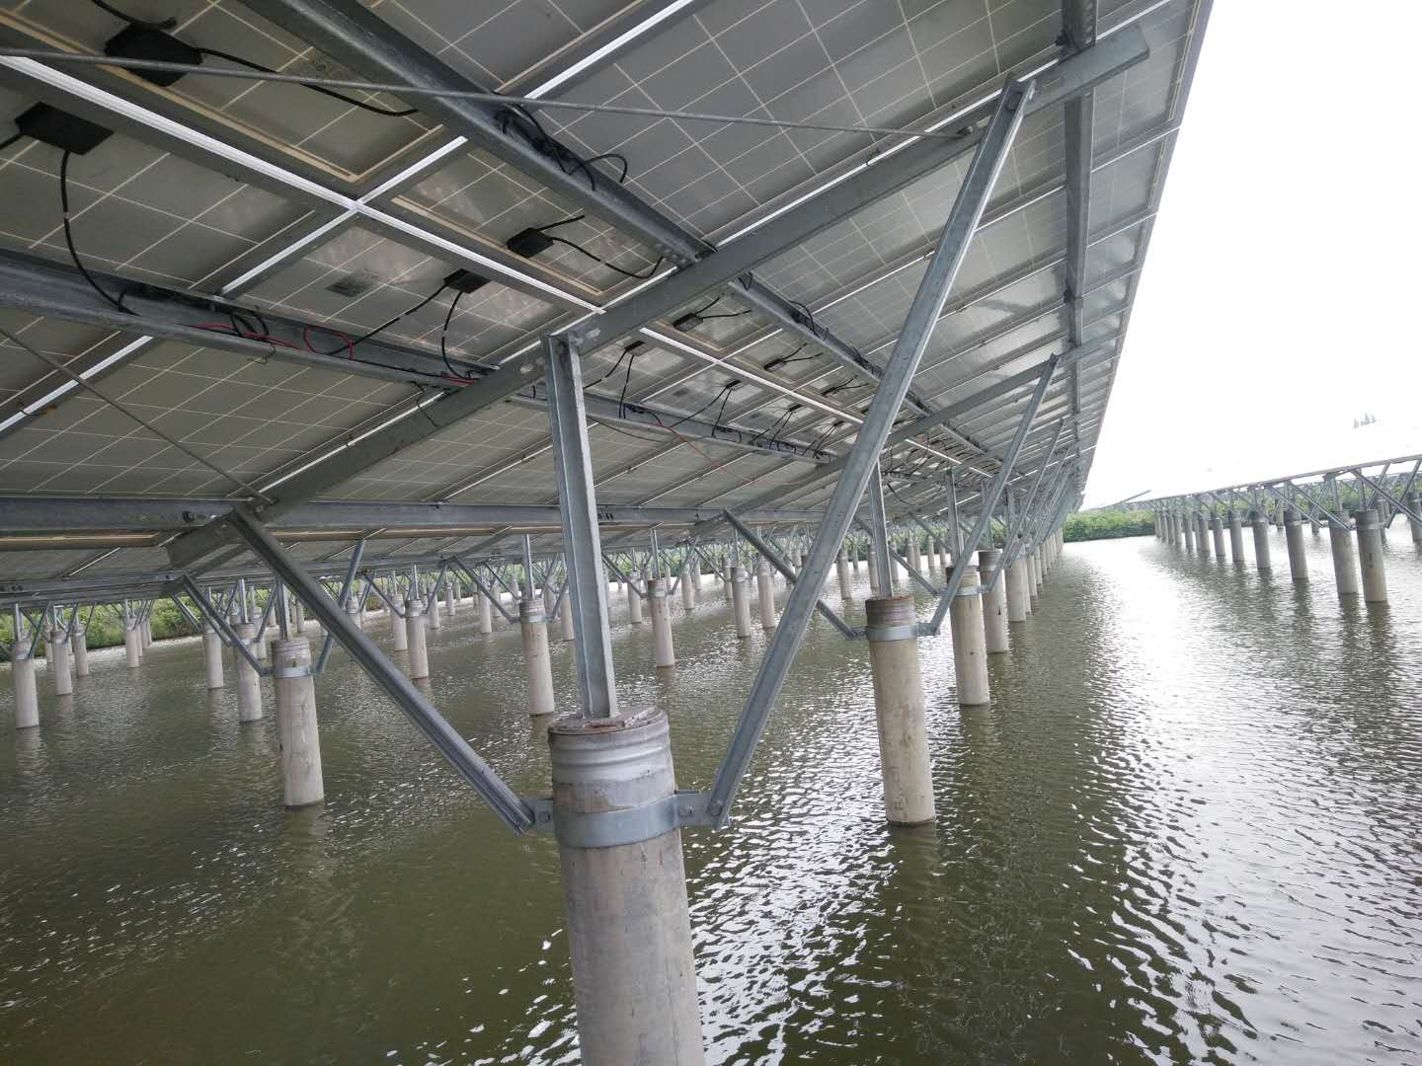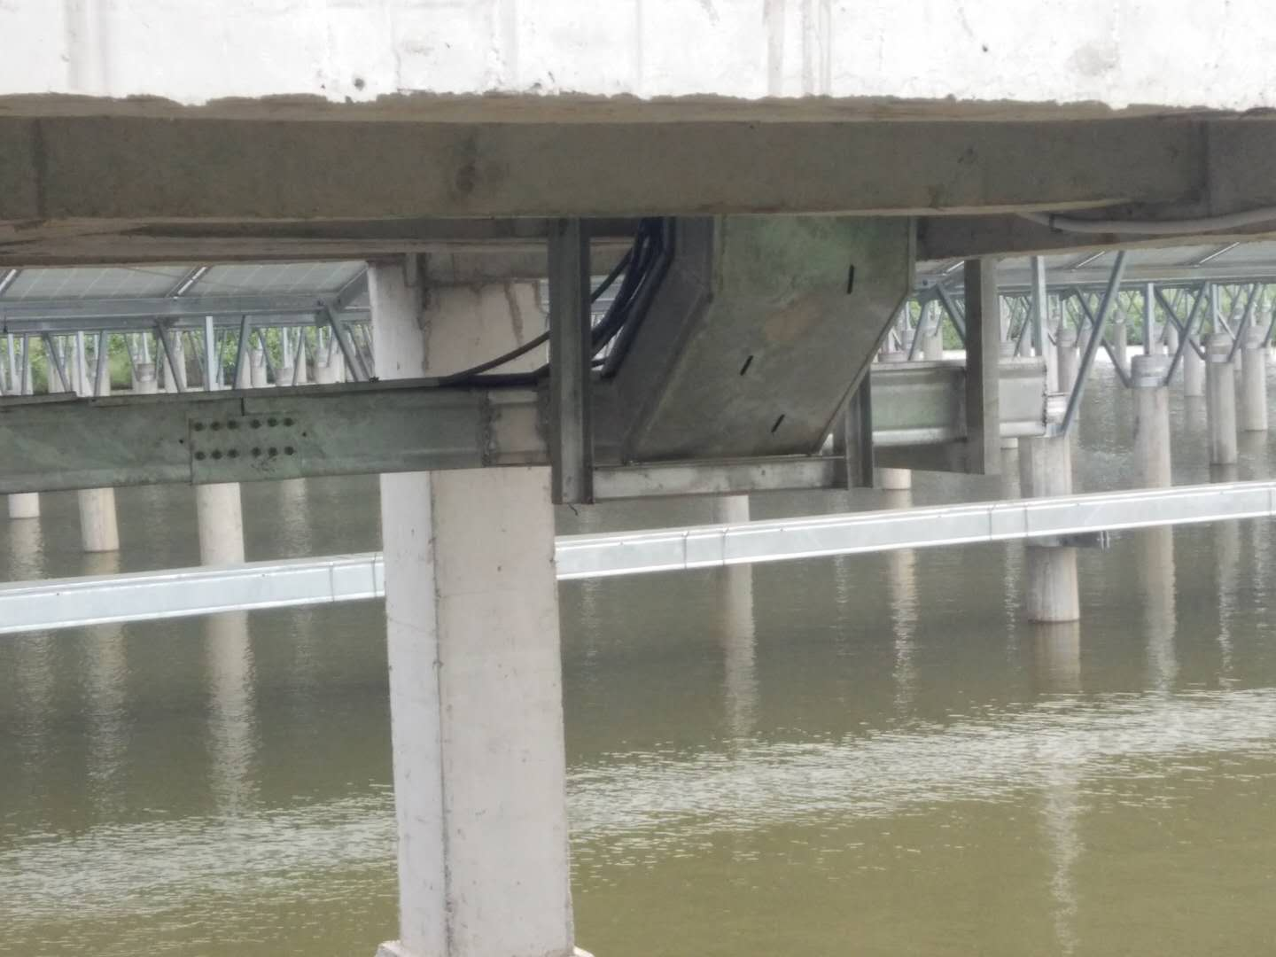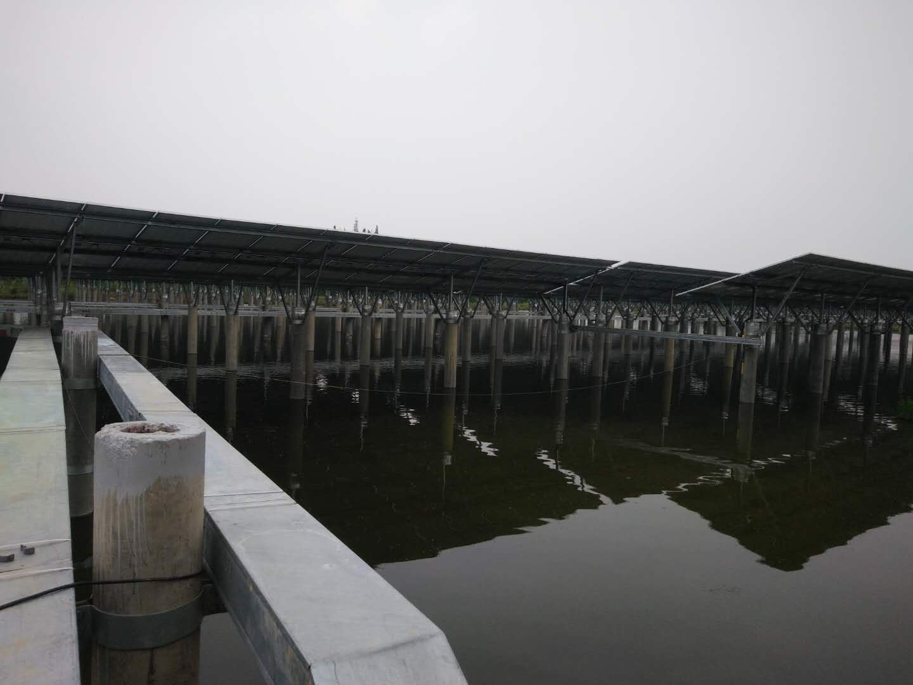 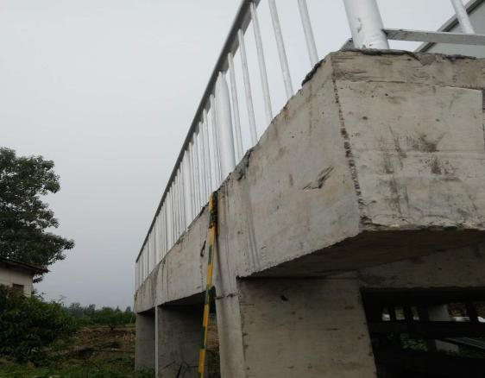 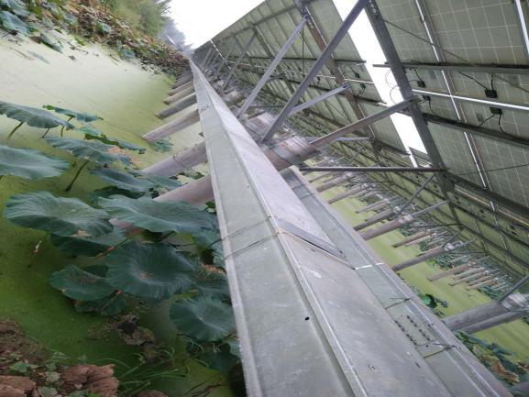

现场人员：张海龙、黎建光